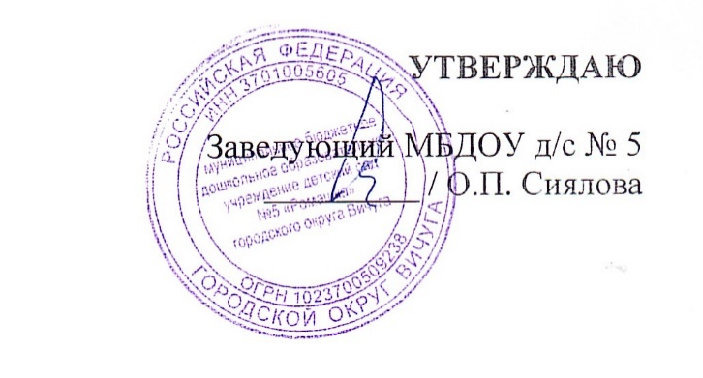
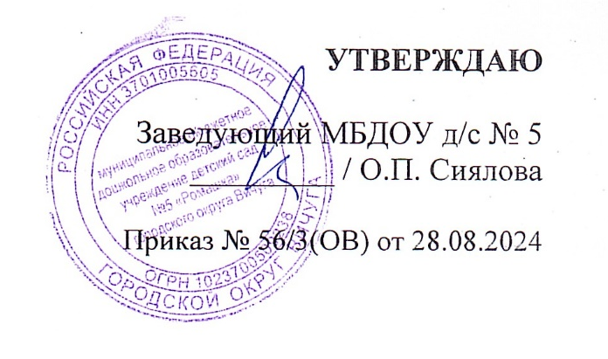

Меню на 20 августа 2026г.

Для детей с 1г. до 3-х лет |  |  |  | Для детей с 3-х лет до 8 лет
завтрак | Наименование блюда | Масса порции в гр. | Калорийность | завтрак | Наименование блюда | Масса порции в гр. | Калорийность
завтрак | Каша пшеничная  Какао  Хлеб пшеничный | 150  150  20 | 175.4  95.4  47.2 | завтрак | Каша пшеничная  Какао  Хлеб пшеничный | 200  200  30 | 199.6  102.9  70.8
2-ой завтрак | Напиток из шиповника  Печенье | 100  20 | 49.1  95.4 | 2-ой завтрак | Напиток из шиповника | 100 | 49.1
Обед | Щи из свежей капусты с курицей  Тефтели мясные  Макароны, соус  Сок  Хлеб ржаной | 150  50  100/30  150  30 | 83.9  128.2  150.4  84.0  57.0 | Обед | Щи из свежей капусты с курицей  Тефтели мясные  Макароны, соус  Сок  Хлеб ржаной | 200  70  130/40  200  38 | 89.3  174.8  199.5  112.0  72.2
Полдник | Салат из свёклы  Ватрушка с повидлом  Чай сладкий | 40  70  150 | 28.0  207.3  37.4 | Полдник | Салат из свёклы  Ватрушка с повидлом  Чай сладкий | 50  80  200 | 39.4  272.6  44.9
